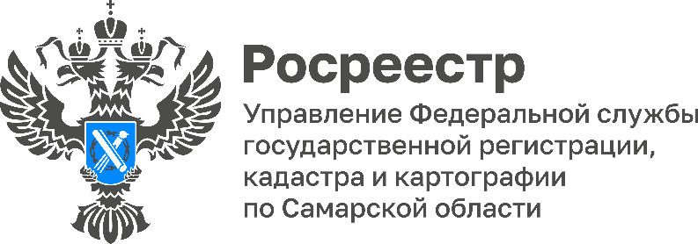

11.10.2022

Росреестр предлагает меры по повышению эффективности использования земли

Росреестр представил для публичного обсуждения проект федерального закона «О внесении изменений в отдельные законодательные акты Российской Федерации» и проект федерального закона «О внесении изменений в Кодекс Российской Федерации об административных правонарушениях». Предложенные законодательные инициативы направлены на совершенствование института государственной регистрации прав на построенные объекты капитального строительства и повышение эффективности использования земли в Российской Федерации. Документы разработаны в целях реализации государственной программы Российской Федерации «Национальная система пространственных данных».

Данные инициативы направлены на осуществление государственной регистрации права собственности на построенные жилые дома. Законопроект сохраняет ранее предусмотренную в Градостроительном кодексе Российской Федерации обязанность застройщика в течение десяти лет завершить строительство жилого дома, но при этом и зарегистрировать права на него. В настоящее время подавляющее число граждан регистрируют свои права на построенные жилые дома, поскольку именно государственная регистрация защищает их право собственности. Вместе с тем, в результате анализа выявлено, что на территории каждого субъекта Российской Федерации в среднем имеется от 1 до 5 тысяч фактически существующих жилых домов, которые используются гражданами без регистрации прав.

Кроме того, предлагается закрепить обязанность собственников земельных участков использовать объекты капитального строительства в соответствии с установленным для земельных участков, на которых расположены такие объекты, видом разрешенного использования. Данный вопрос в настоящее время не урегулирован.

В целях прекращения различной практики применения норм законодательства Российской Федерации, связанных с необходимостью установления, осуществляется ли освоение земельных участков, законопроектом предлагается дать соответствующее определение понятия «освоение земельного участка» и описать мероприятия, которые к нему относятся. Также предлагается наделить Правительство Российской Федерации полномочиями по установлению признаков неиспользования земельных участков. В настоящее время такие признаки утверждены только в отношении земель сельскохозяйственного назначения.

«Предлагаемые изменения способствуют защите имущественных интересов граждан и страхуют землепользователей от необоснованных решений в части оценки осуществления освоения земельного участка. Сейчас фактически собственник земельного участка не защищен от предъявления к нему претензий со стороны контрольно-надзорных органов по вопросу использования земельного участка не по назначению или неиспользования в принципе. Законопроект дает гражданину время на освоение земельного участка и устанавливает соответствующие сроки, только после истечения которых контрольно-надзорные органы могут заниматься вопросами привлечения к ответственности землепользователя. Предлагаемые нормы по регистрации построенных объектов капитального строительства дают возможность органам государственной власти и органам местного самоуправления обладать достоверной градостроительной информацией о строительстве, вести учет построенных жилых домов», - отметил статс-секретарь - заместитель руководителя Росреестра Алексей Бутовецкий.

Для удобства граждан законопроект предусматривает расширение полномочий кадастровых инженеров: допускается подача заявления об осуществлении государственного кадастрового учета от имени правообладателя объекта недвижимости без доверенности. Благодаря этому гражданам не придется совершать отдельный «поход» в Росреестр.

Законопроект соответствует «тренду» на цифровизацию: обязанность представлять заявления о государственной регистрации прав для юридических лиц предусмотрена исключительно в электронном виде. Также появится возможность заверения электронного договора на выполнение кадастровых работ цифровой подписью, что позволит гражданам экономить деньги на нотариальной доверенности.

«Законопроекты положительно повлияют на владельцев недвижимости Самарской области. К сожалению, далеко не все граждане осознают риски неоформленного имущества. Те, кто до сих пор не оформил землю и строения думают о том, чтобы уклониться от уплаты налогов. Но экономия в данном случае может привести к печальным последствиям: в отсутствии зарегистрированных прав граждане не могут претендовать на выплаты в случае, если территория будет изыматься для государственных нужд или в случае уничтожения дома в результате пожара. Такую недвижимость невозможно передать по наследству. Сегодня в регионе работает социальная программа газификации, в нее попадает только та недвижимость, которая оформлена должным образом. Кроме того, в судебных спорах с соседями невозможно выиграть, если земельный участок не имеет установленных границ и не внесен в Единый государственный реестр недвижимости. Стоит отметить, что отсутствие регистрации права на недвижимость влияет не только владельца, но и не позволяет региону обеспечить надлежащий учет земельных ресурсов и препятствует надлежащему управлению имуществом», - комментирует председатель местного отделения по г. Тольятти и Ставропольскому району регионального отделения «Союз садоводов России» Михаил Леонтьев.

Материал подготовлен пресс-службой
Управления Росреестра по Самарской области
Контакты для СМИ:
Никитина Ольга Александровна, помощник руководителя Управления Росреестра по Самарской области
Телефон: (846) 33-22-555, Мобильный: 8 (927) 690-73-51
Эл. почта: pr.samara@mail.ru
Социальные сети:
https://t.me/rosreestr_63
https://vk.com/rosreestr63

